Mata Kuliah | : | Desain dan Pemrograman Web
Program Studi | : | D4 – Teknik Informatika
Semester | : | 3
Kelas | : | TI-2B
NIM | : | 244107020051
Nama | : | Ahmad Zainudin Fanani
Jobsheet Ke-  Link Github | :  : | 6  https://github.com/Ahmad-Zainudin-Fanani/AhmadZainudinF_DESPROG_TI2B_2025/tree/main/Jobsheet6

Laporan Jobsheet

Praktikum Ke-1
Langkah | Jawaban/Deskripsi
1 | 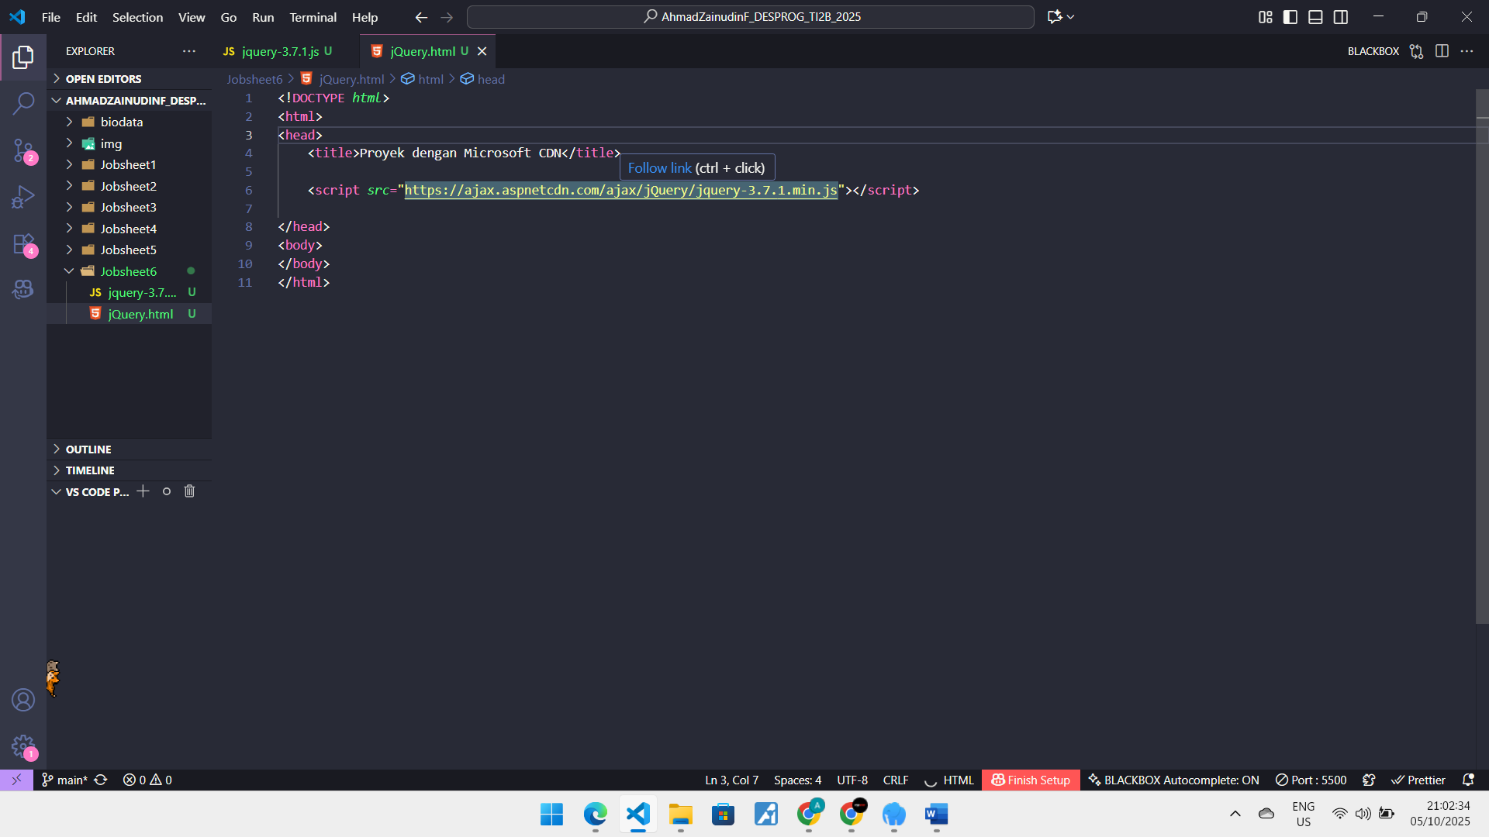

Praktikum Bagian 2. Fungsi Document Ready
Langkah | Jawaban/Deskripsi
1 | 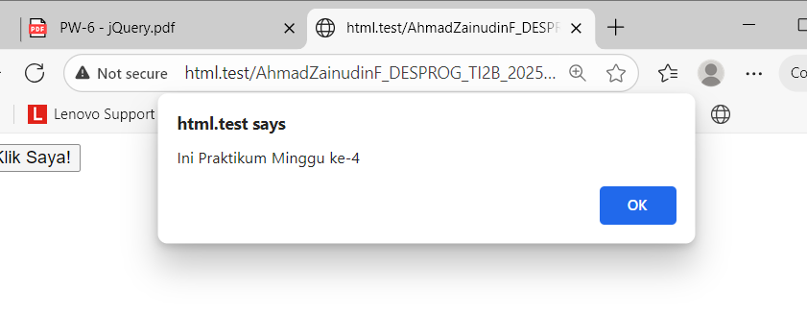
2 | 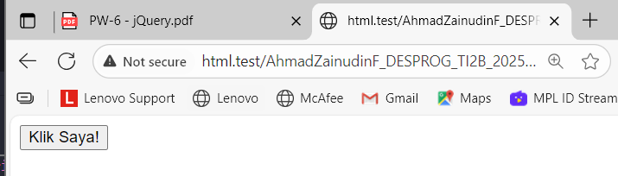  Dari hasil pengamatan Anda, apa yang anda pahami dari fungsi document ready()? Catat hasil pengamatan dan penjelasan dari pemahaman Anda di bawah ini (soal no 1)  Fungsi $(document).ready() memastikan kode jQuery baru dijalankan setelah seluruh halaman HTML selesai dimuat. Berdasarkan pengamatan, tombol hanya berfungsi saat kodenya dibungkus oleh fungsi ini, karena tanpa ready(), skrip akan mencoba mencari tombol sebelum elemen tombol itu sendiri ada, sehingga perintah klik gagal diterapkan.

Praktikum Bagian 3. Selector
Langkah | Jawaban/Deskripsi
1 | 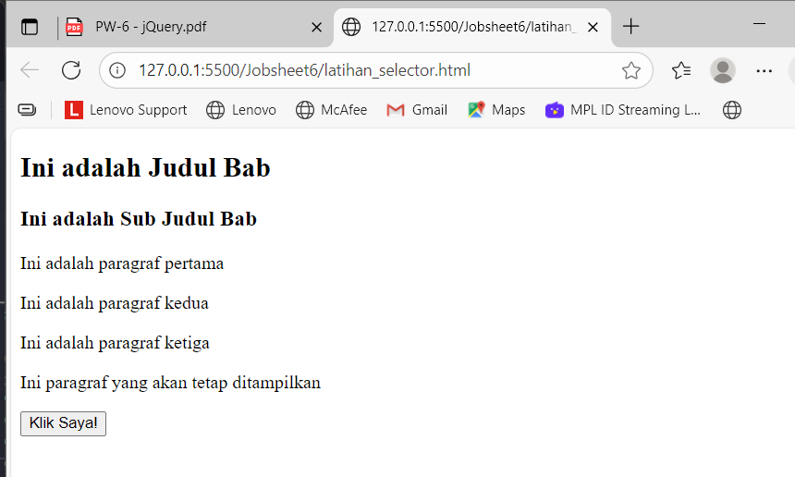  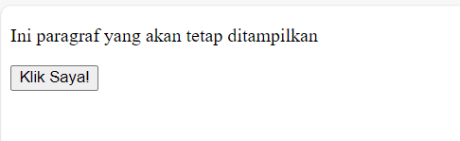  Catat dan jelaskan hasil pengamatan Anda setelah menjalankan kode program diatas. (soal no 2)  Setelah tombol "Klik Saya!" ditekan, sebagian besar elemen teks di halaman menghilang. Hal ini terjadi karena kode jQuery secara spesifik menargetkan elemen untuk disembunyikan (hide()) menggunakan berbagai jenis selector: berdasarkan tag (h2), class (.subjudul), dan ID (#paragraf-satu). Satu-satunya paragraf yang tetap terlihat adalah karena ia tidak cocok dengan selector manapun yang ada di dalam perintah klik tersebut.
2 | Di dalam kode program pada langkah nomor 1, terdapat beberapa penulisan jQuery selector. Tuliskan dan jelaskan apa saja jQuery Selector yang terdapat dalam kode program. (soal 3)  Kode program tersebut menggunakan beberapa jenis jQuery selector untuk menargetkan elemen HTML secara spesifik. Terdapat Element Selector yang memilih elemen berdasarkan nama tag-nya, seperti $("h2") dan $("button"). Selain itu, digunakan juga Class Selector dengan awalan titik (.) pada $(".subjudul") untuk memilih elemen berdasarkan class, serta ID Selector yang sangat spesifik dengan awalan pagar (#) pada $("#paragraf-satu") untuk menargetkan elemen unik berdasarkan ID-nya. Terakhir, ada pula Descendant Selector yang lebih kompleks yaitu $("div p.paragraf"), yang berfungsi mencari elemen <p> dengan class="paragraf" yang berada di dalam sebuah <div>.

Praktikum Bagian 4. Events
Langkah | Jawaban/Deskripsi
1 | 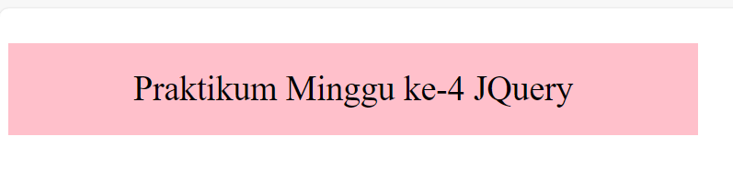  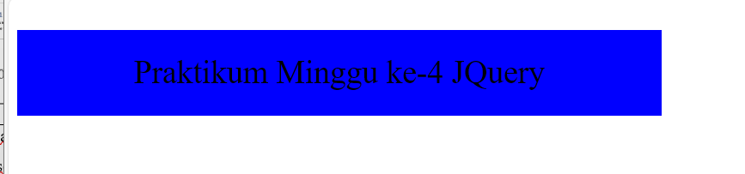  Catat dan jelaskan perubahan yang terjadi berdasarkan hasil pengamatan Anda (soal no 4)  Awalnya kotak berwarna pink, saat kursor masuk warnanya menjadi perak (mouseover), dan saat kursor keluar warnanya menjadi biru (mouseout). Teksnya masih hitam karena belum di-klik.

Praktikum Bagian 5. Effect Hide dan Show
Langkah | Jawaban/Deskripsi
1 | 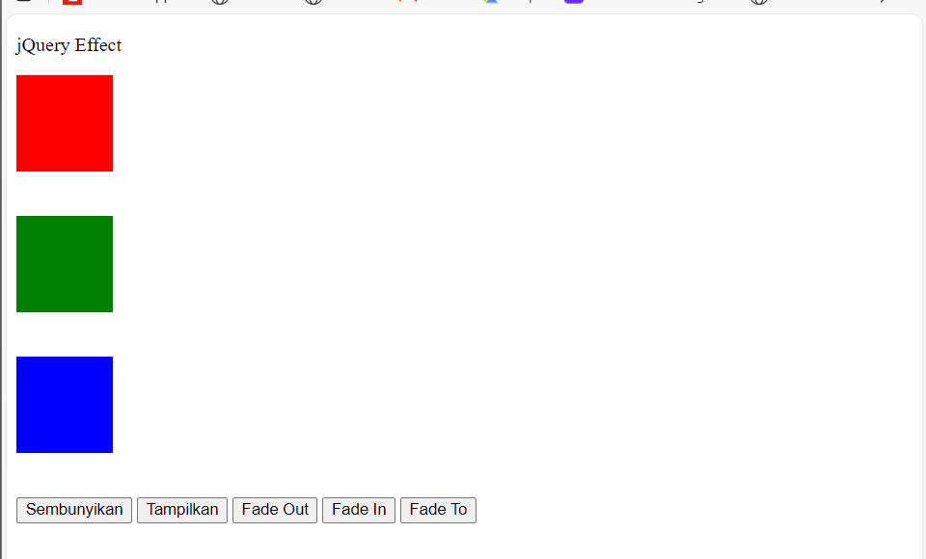  Catat dan jelaskan perubahan yang terjadi berdasarkan hasil pengamatan Anda (soal no 5)  Berdasarkan pengamatan, setiap tombol memicu efek visual animasi yang berbeda pada tiga kotak berwarna (merah, hijau, dan biru) ketika diklik.  - Tombol "Sembunyikan" (.hide()): Saat tombol ini diklik, ketiga kotak menghilang seketika dari halaman. Efek .hide() ini langsung mengubah properti display elemen menjadi none tanpa animasi.  - Tombol "Tampilkan" (.show()): Setelah kotak disembunyikan, tombol ini akan memunculkan kembali ketiga kotak tersebut secara instan. Ini adalah kebalikan dari efek .hide().  - Tombol "Fade Out" (.fadeOut()): Tombol ini membuat ketiga kotak menghilang perlahan dengan efek transparan (memudar). Kecepatan memudarnya berbeda untuk setiap kotak: kotak merah dengan kecepatan normal, hijau dengan kecepatan "slow", dan biru paling lambat (3 detik).  - Tombol "Fade In" (.fadeIn()): Jika kotak dalam keadaan hilang, tombol ini akan memunculkan kembali kotak-kotak tersebut dengan efek transparan (muncul perlahan). Kecepatan animasinya sama seperti pada fadeOut.  - Tombol "Fade To" (.fadeTo()): Efek ini tidak membuat kotak menghilang, melainkan menjadi semi-transparan dengan tingkat keburaman yang berbeda. Kotak merah menjadi paling transparan (opacity 0.15), hijau menjadi sedang (0.4), dan biru menjadi sedikit transparan (0.7).

Praktikum Bagian 6. Effect Slide
Langkah | Jawaban/Deskripsi
1 | 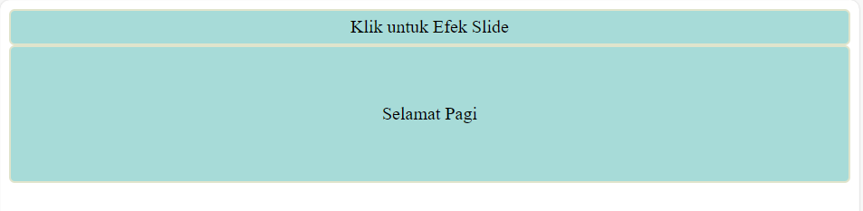  Catat dan jelaskan perubahan yang terjadi berdasarkan hasil pengamatan Anda (soal no 6)  Saat div "Klik untuk Efek Slide" di-klik, div "Selamat Pagi" di bawahnya akan menghilang secara perlahan dengan animasi seperti menggulung ke atas; hal ini terjadi karena fungsi click() pada elemen pertama memicu efek slideUp() pada elemen kedua.
2 | 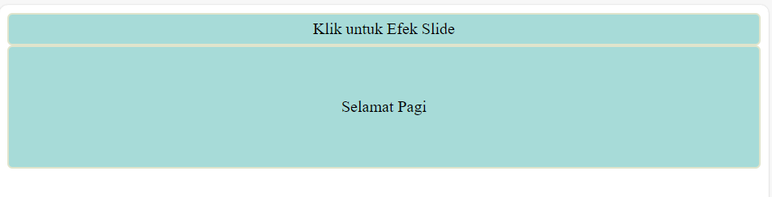  Catat dan jelaskan perubahan yang terjadi berdasarkan hasil pengamatan Anda (soal no 7)  Berdasarkan pengamatan, panel kedua awalnya tersembunyi dan baru akan muncul dengan animasi meluncur ke bawah setelah panel pertama di-klik. Hal ini terjadi karena panel kedua sengaja disembunyikan menggunakan style="display:none;", dan fungsi click() memicu efek slideDown() untuk menampilkannya kembali.
3 | 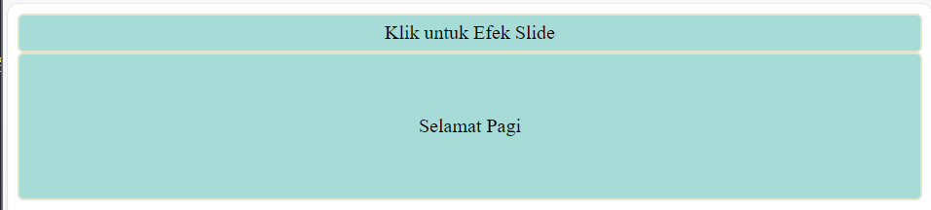  Catat dan jelaskan perubahan yang terjadi berdasarkan hasil pengamatan Anda (soal no 8)  Proses ini akan terus berulang setiap kali panel atas di-klik. Perilaku "pintar" ini dimungkinkan oleh fungsi .slideToggle(), yang secara otomatis memeriksa status elemen (terlihat atau tersembunyi) sebelum menjalankan animasi yang sesuai (menyembunyikan jika terlihat, dan menampilkan jika tersembunyi).

Praktikum Bagian 7. Animasi
Langkah | Jawaban/Deskripsi
1 | 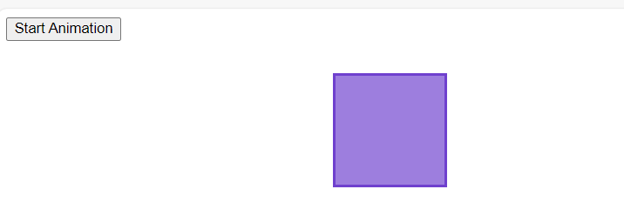  Catat dan jelaskan perubahan yang terjadi berdasarkan hasil pengamatan Anda (soal no 9)  Saat tombol "Start Animation" diklik, kotak di bawahnya bergeser mulus ke kanan. Gerakan ini adalah hasil dari fungsi jQuery .animate({left: 300}) yang mengubah properti CSS left dari kotak tersebut, yang dapat berjalan karena adanya position: relative; pada file CSS-nya.

Method Chaining
Langkah | Jawaban/Deskripsi
1 | 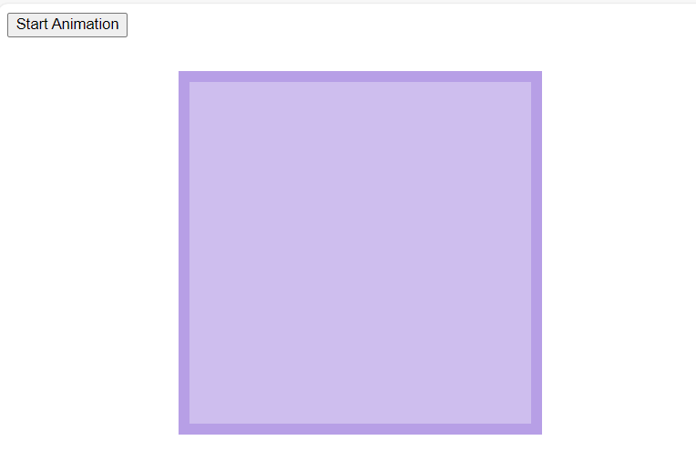  Catat dan jelaskan perubahan yang terjadi berdasarkan hasil pengamatan Anda (soal no 10)  Dengan menyambungkan beberapa fungsi .animate() secara langsung, kita memerintahkan jQuery untuk membuat antrian dan menjalankan animasi berikutnya hanya setelah animasi sebelumnya selesai dengan sempurna.

Praktikum Bagian 8. JQuery DOM Manipulation
Langkah | Jawaban/Deskripsi
1 | 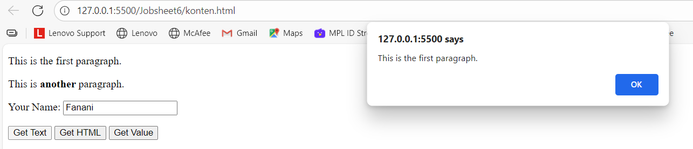  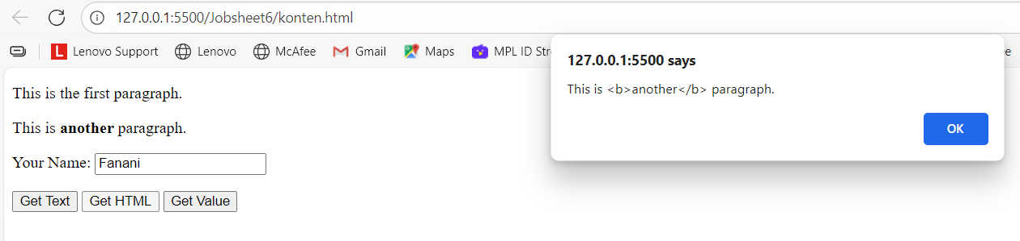  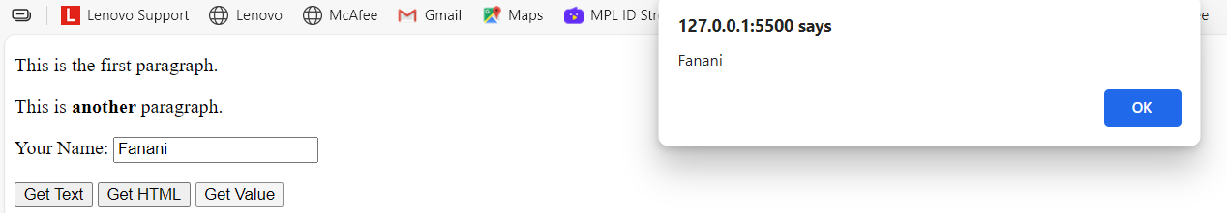  Catat hasil pengamatan Anda dan jelaskan perbedaan method get text(), html(), dan val() (soal no 11)  Perbedaannya adalah: .text() hanya mengambil tulisan saja dan menghapus tag HTML, .html() mengambil tulisan beserta tag HTML di dalamnya, sementara .val() khusus untuk mendapatkan nilai dari elemen form seperti kotak input.

Mengubah (SET) Konten dari Elemen HTML
Langkah | Jawaban/Deskripsi
1 | 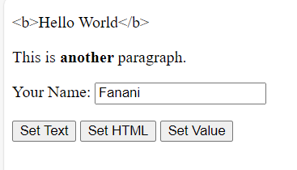  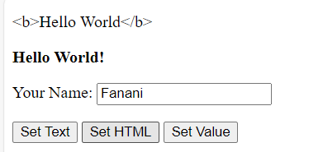  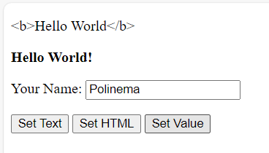  Catat hasil pengamatan Anda dan jelaskan perbedaan method set text(), html(), dan val() (soal no 12)  Perbedaannya: .text() akan menampilkan tag HTML sebagai teks biasa, sedangkan .html() akan memproses tag tersebut sehingga mengubah format tampilan (misal: menjadi tebal). Sementara itu, .val() digunakan khusus untuk mengisi nilai ke dalam elemen form seperti kotak input.

Menambah dan Menghapus Konten dari Elemen HTML
Langkah | Jawaban/Deskripsi
1 | 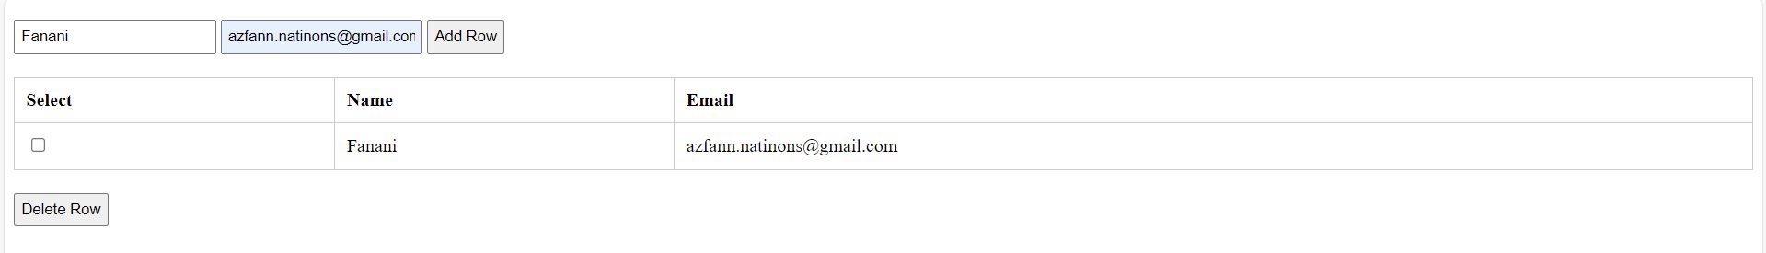  Catat dan jelaskan hasil pengamatan Anda (soal no 13)  Program ini memiliki dua fungsi: pertama, tombol "Add Row" akan mengambil data dari form input dan menambahkannya (.append()) sebagai baris baru di dalam tabel. Kedua, tombol "Delete Row" akan memeriksa checkbox mana yang dicentang, lalu mencari dan menghapus (.remove()) seluruh baris dari checkbox yang terpilih tersebut.

Praktikum 9. JQuery Manipulasi CSS
Langkah | Jawaban/Deskripsi
1 | 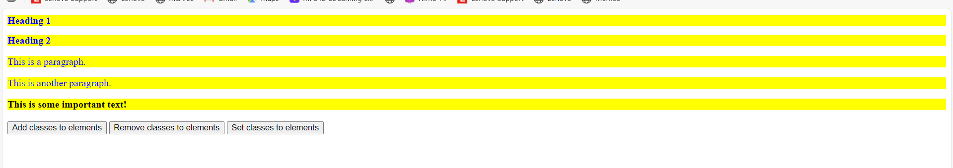  Catat dan jelaskan hasil pengamatan Anda (soal no 14)  Program ini menunjukkan tiga cara memanipulasi style:  - Tombol pertama (.addClass()): Menambahkan class CSS yang sudah ada (.blue dan .important) ke elemen untuk mengubah stylenya.  - Tombol kedua (.removeClass()): Menghapus class CSS (.blue) dari elemen untuk mengembalikan style aslinya.  - Tombol ketiga (.css()): Mengatur/menimpa properti CSS secara langsung (seperti memberi background kuning) pada elemen tanpa menggunakan class.

Praktikum 10. Membuat Slide Show
Langkah | Jawaban/Deskripsi
1 | 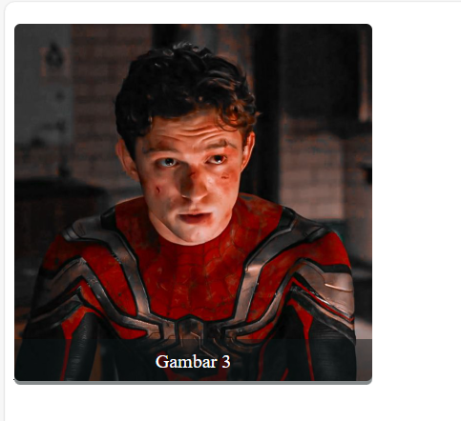  Catat dan jelaskan hasil pengamatan Anda (soal no 15)  halaman tersebut menampilkan slideshow gambar yang berjalan secara otomatis dan terus-menerus. Setiap gambar beserta judulnya akan muncul perlahan (efek .fadeIn()), tampil sejenak, lalu menghilang perlahan (.fadeOut()) secara bergantian.  Proses otomatis ini dikendalikan oleh fungsi setInterval yang menjalankan animasi setiap 3 detik, dan sebuah counter di dalam skrip memastikan urutan gambar ditampilkan dengan benar dan slideshow kembali ke awal setelah gambar terakhir.

Praktikum 11. JQuery UI Plugin
Langkah | Jawaban/Deskripsi
1 | 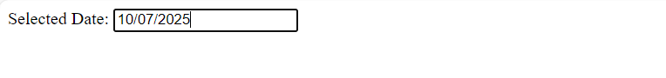  Catat dan jelaskan hasil pengamatan Anda (soal no 16)  Saat kotak input diklik, sebuah kalender interaktif akan muncul. Memilih tanggal pada kalender tersebut akan otomatis mengisi kotak input dengan tanggal yang dipilih. Fungsionalitas ini adalah hasil dari plugin jQuery UI .datepicker(), yang mengubah input teks biasa menjadi komponen pemilih tanggal yang mudah digunakan.
Accordion
1 | 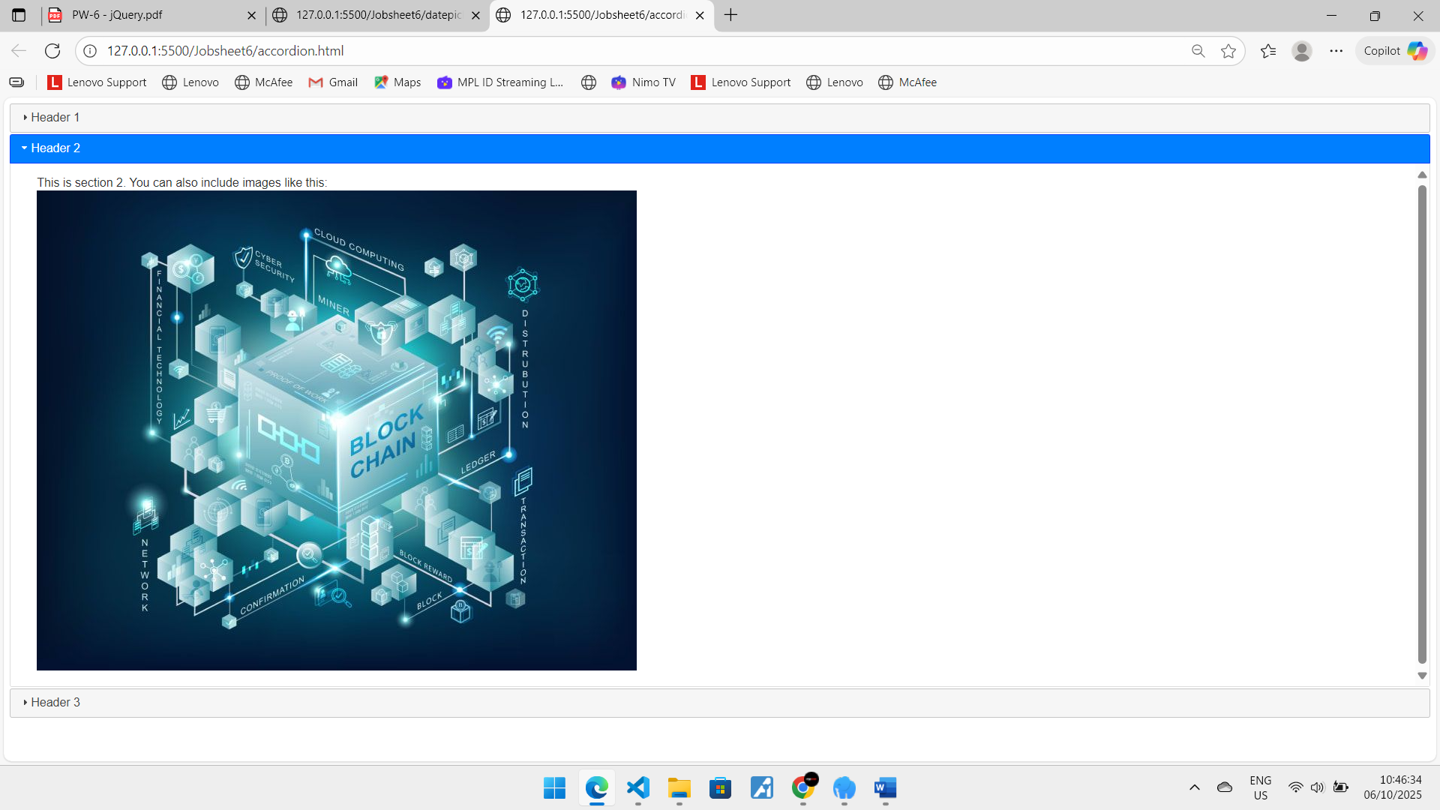  Catat dan jelaskan hasil pengamatan Anda (soal no 17)  Saat halaman dibuka, elemen-elemen tersebut berubah menjadi widget akordeon, di mana hanya konten dari judul pertama yang terlihat. Mengklik judul lain akan menutup panel yang sedang terbuka dan membuka panel yang diklik dengan animasi geser. Ini adalah hasil dari fungsi jQuery UI .accordion(), yang secara otomatis mengubah struktur <h3> dan konten di bawahnya menjadi panel interaktif yang bisa dibuka-tutup.

Praktikum Bagian. 12 JQuery AJAX
Langkah | Jawaban/Deskripsi
1 | 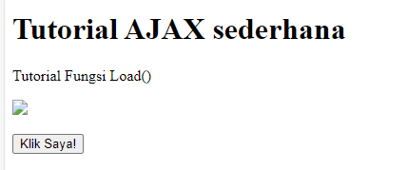  Catat dan jelaskan hasil pengamatan Anda (soal no 18)  Saat tombol "Klik Saya!" ditekan, konten dari file eksternal test-content.html langsung dimuat ke dalam div tanpa me-refresh halaman, karena fungsi AJAX .load() mengambil konten tersebut di latar belakang dan memasukkannya ke elemen yang ditarget

